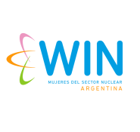
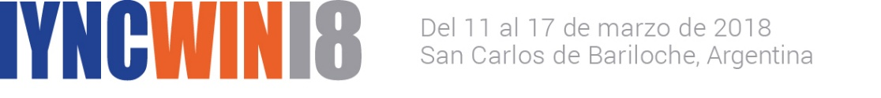
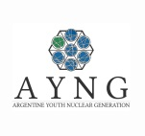

IYNCWIN18

El 10° Congreso Internacional de Jóvenes y la 26° Conferencia Anual de Mujeres de la Industria Nuclear (IYNCWIN18, por sus siglas en inglés) se llevará a cabo del 11 al 17 de Marzo de 2018, en la ciudad de San Carlos de Bariloche.
El evento es organizado por el “International Youth Nuclear Congress (IYNC)” y por “Women in Nuclear Global (WiN Global)” junto a sus respectivos representantes locales, la “Asociación de Jóvenes Nucleares Argentinos (AJNA)” y “Women in Nuclear Argentina” y cuenta con el respaldo de prestigiosas Instituciones Nacionales e Internacionales vinculadas al sector nuclear.
Cabe destacarse que será la primera experiencia de colaboración concreta entre ambas entidades globales y a su vez, será la primera vez que eligen un país de América Latina y el Caribe para celebrar sus reuniones. Entre los principales oradores se encuentran el Subsecretario de Energía Nuclear, Sr. Julián Gadano; el Director General de la Agencia de Energía Nuclear de la Organización para la Cooperación y el Desarrollo Económico (NEA-OCDE), Sr. William Magwood; la Directora General Adjunta del Departamento de Gestión del Organismo Internacional de Energía Atómica (OIEA), Sra. Mary Alice Hayward; entre otros.
Bajo el lema “Desafiar el presente, potenciar el futuro” (“challenge the present, empower the future”) IYNCWIN18 propone un espacio de formación y discusión para jóvenes profesionales y mujeres de todo el mundo que se desarrollan en el sector nuclear. Entre sus objetivos específicos, IYNCWIN18 busca reunir a los futuros lideres de la industria, fortalecer la difusión de los usos pacíficos de energía nuclear y visibilizar sus beneficios para la sociedad en su conjunto, promover la transferencia de conocimiento, estimular el involucramiento activo en el sector de jóvenes estudiantes y profesionales, especialmente mujeres y promover la generación de redes entre los participantes.
Durante siete días, más de 400 inscriptos podrán compartir experiencias y conocimientos con referentes y líderes en temas relacionados a usos pacíficos de la tecnología nuclear, investigación científica, equidad de género, desarrollo profesional, comunicación, entre otros. Asimismo tendrán la posibilidad de realizar visitas técnicas a instalaciones destacadas de Nucleoeléctrica Argentina SA., de INVAP SE, de la Comisión Nacional de Energía Atómica (CNEA), y de Electronuclear (Brasil) y disfrutar de una de las ciudades más turísticas de nuestro país.

Links de interés: https://www.iync.org/
http://www.win-global.org/
https://www.facebook.com/argentinayng/
https://www.facebook.com/womeninnucleararg/
https://www.facebook.com/iyncnetwork/
https://www.facebook.com/WINglobal/
Instagram: @iyncwin18
Linkedin: https://www.linkedin.com/company/iyncwin18/

